EKSEGESE YEREMIA 1:1-10 DAN IMPLIKASINYA BAGI
PANGGILAN PELAYANAN PEMUDA-PEMUDI DI GEREJA
TORAJA MAMASA KLASIS BUBUNGANNA KADA NENEK
JEMAAT BUTTU DEWATA
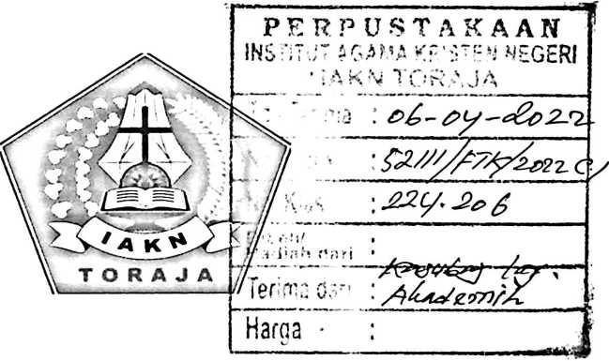
SKRIPSI
Diajukan Kepada Institut Agama Kristen Negeri (IAKN) Toraja
Untuk Memenuhi Salah Satu Syarat Guna Memperoleh Gelar
Sarjana Teologi (S.Th)
Oleh:
MARDAYATI LEMBANG
2020175176
PROGRAM STUDI TEOLOGI KRISTEN
FAKULTAS TEOLOGI DAN SOSIOLOGI KRISTEN
INSTITUT AGAMA KRISTEN NEGERI (IAKN) TORAJA
2021

Nama | : Mardayati Lembang
NIRM | :2020175176
Program Studi | : Teologi
Fakultas | : Teologi dan Sosiologi
Setelah dikonsultasikan, dikoreksi, dan diperbaiki sesuai dengan arahan dari
pembimbing, maka skripsi ini dinyatakan memenuhi syarat untuk dijilid dan diserahkan pada
Institut Agama Kristen Negeri (IAKN) Toraja.
Tana Toraja, 27 Januari 2022
Dosen Pembimbing,
Pembimbing I,
Pembimbing II,
Yelinda Sn
NIP 198402^2^019032012
r. MaiarahtiusManvid
7705052008011018
ii

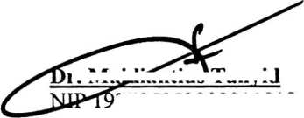
Judul | :Eksegese Yeremia 1:1-10 Dan Implikasinya Bagi Panggilan Pelayanan  Pemuda-Pemudi Di Gereja Toraja Mamasa Klasis Bubunganna Kada  Nenek Jemaat Buttu Dewata
Disiapkan Oleh | Nama : Mardayati Lembang  N1RM : 2020175176  Jurusan : Teologi Kristen  Fakultas : Teologi dan Sosiologi Kristen
Dibimbing Oleh | 1. Yelinda Sri Silvia, M.Th.  2. Dr JMaidiantius Tanyid

Telah dipertahankan dan dipertanggungjawabkan oleh penulis di depan penguji pada
ujian sarjana (SI) Institut Agama Kristen Negeri (IAKN) Toraja, pada tanggal 06 Desember
2021 dan di yudisium pada tanggal 29 Desember 2021.
Penguji Utama,
Dewan Penguji:
Penguji Pendamping,
Dr. Joni Tapingku, M.Th.
NIP 196701242005011003
Roby Marrung M.Tiri
NIP 198105062006041003
Sumiati Pu
NIP 19901229201
Natal) a, M.Pd.
32027
Panitia Ujian,
Sekretaris,
Algu S. Pabangke, M,Pd.
NIP 198808162011012010
Mengetahui,
Dekan FTSK IAKN Toraja,
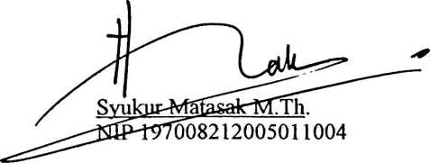
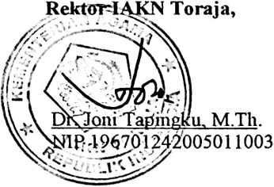
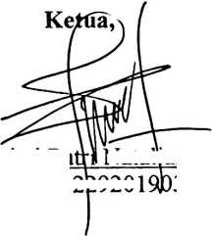
ABSTRAK
Mardayati Lembang, NIRM 2020175176. Judul Skripsi “Eksegese
Yeremia 1:1-10 dan Implikasinya bagi Panggilan Pelayanan Pemuda-Pemudi di
Gereja Toraja Mamasa Klasis Bubunganna Kada Nenek Jemaat Buttu Dewata”,
dan diajukan kepada Institut Agama Kristen Negeri Toraja. Pembimbing 1
Yelinda Sri Silvia M.Th, Pembimbing II Dr. Maidiantius Tanyid M.Th.
Pemilihan judul ini dilatarbelakangi dengan adanya pemahaman pemuda-
pemudi yang belum sepenuhnya merespon panggilan pelayanan dengan baik
karena merasa tidak layak dan tidak mampu. Oleh karena itu, Penelitian dan
pengkajian ini dengan tujuan untuk mengetahui teks Yeremia 1:1-10, tetang
panggilan Nabi Yeremia yang dijadikan teladan bagi pemuda-pemudi dalam
menjawab panggilan pelayanan mereka.
Penelitian yang dipakai dalam menyelesaikan karya ilmiah ini adalah
dengan menggunakan metode jenis penelitian kualitatif melalui studi pustaka
pada Yeremia 1:1-10, dan penelitian lapangan melalui observasi dan wawancara
terhadap beberapa pemuda-pemudi.
Setelah melakukan penelitian, penulis berharap bahwa pemuda-pemudi
yang ada di Gereja Toraja Mamasa, khususnya di Jemaat Buttu Dewata, dapat
mengetahui dan memahami sepenuhnya makna panggilan pelayanan. Bukan
hanya mengetahui, tetapi akan berdampak dalam kehidupan pelayana sehingga
pemahaman mereka tidak terbatas hanya pada setiap kemampuan yang dimiliki
untuk bisa melayani, namun terdapat keyakinan akan adanya inisiatif Allah yang
telah memilih, menguduskan dan menetapakan setiap umat-Nya.
Kata kunci: Yeremia, Panggilan, Pelayanan dan Pemuda

